Amor hasta la muerte

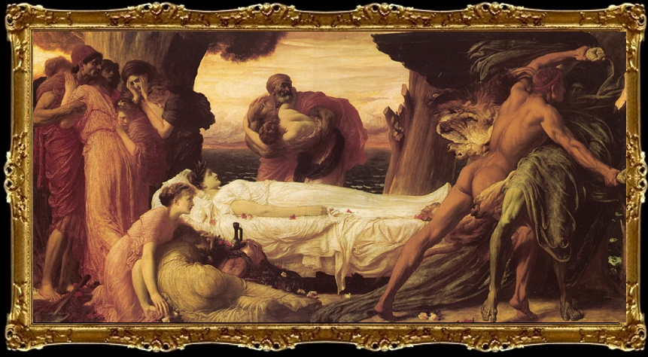

Hay un mito en la mitología griega que insiste en el verdadero rasgo del amor, que es la permanencia.

Alcestis era la hija menor de Pelias, rey de Yolco, y de Anaxibia. De todas las hijas de esa pareja, Alcestis era la más hermosa y piadosa. La joven fue la única que pudo resistir a las malas artes de Medea, de forma que no participó en el asesinato de su padre, inmolado por el resto de sus hermanas engañadas.

Admeto, rey de Feras, se enamoró de la hermosa joven, pero el padre de ésta había decidido casar a su amada hija sólo con el hombre cuyo carro fuera tirado por un león y un jabalí bajo un mismo yugo. Admeto había sido servido por Apolo -en calidad de boyero-, cuando éste había sido castigado por haber matado a flechazos a los cíclopes en venganza de la muerte de su hijo, que Zeus había matado como castigo por su habilidad de resucitar muertos.
Debido a que durante su servicio, Apolo había recibido un buen trato de parte de Admeto, decidió ayudarlo y le proporcionó a éste el carro requerido como condición para obtener la mano de Alcestis. Así, la boda se lleva acabo.

Sin embargo, durante la celebración los novios olvidaron realizar un sacrificio a Artemisa, quien se molestó y llenó la habitación nupcial de serpientes. De nuevo Apolo agradecido (aunque dicen otras versiones que el dios estaba enamorado de Admeto), decidió interceder ante su hermana por Admeto, al tiempo que obtenía la gracia de los Hados, para que Admeto no muriese el día designado, si alguien se ofrecía en su lugar.
Cuando el día de la muerte de Admeto llegó, nadie fue capaz de tal sacrificio. Entonces la bella y joven Alcestis, inflamada por el amor a su esposo, se ofreció a tal sacrificio. Más tarde el escritos de tragedias Eurípides hablaría del heroísmo de la muchacha, como ideal sublime de lo que tiene que ser el amor.

Quedó destrozado el corazón de Admeto cuando se enteró de tal sacrificio. Pero Heracles, compañero de Admeto en la expedición de los Argonautas, llegó de visita y preguntó el motivo del duelo que había en palacio. Se le explicó la causa y se decidió a viajar al Hades, en busca de la joven Alcestis. La rescató y la devolvió a la tierra entre los vivos, más hermosa y joven que nunca, para que viviera al lado del hombre por el que había sido capaz de morir.

